**Klein biljart - 2,30 meter**

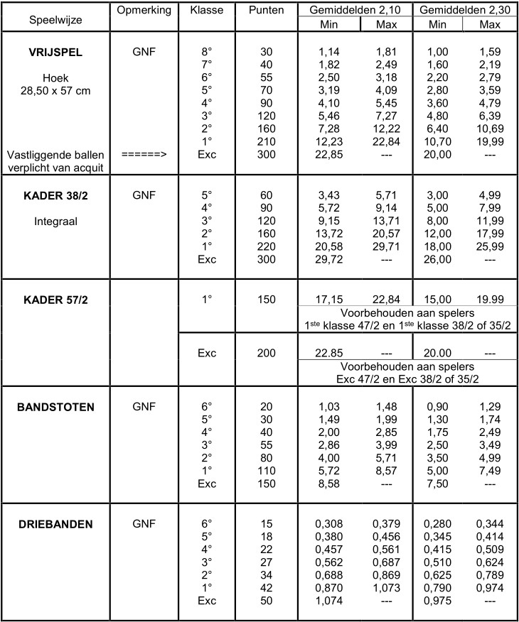

GNF = Geen Nationale Finale  
  
**Omzetting van de gemiddelden.**

* Van 2m30 naar 2m10: vermenigvuldigen met 8/7 voor vrijspel, kader en band.
* Van 2m10 naar 2m30: vermenigvuldigen met 7/8 voor vrijspel, kader en band.
* Van 2m30 naar 2,10 m: vermenigvuldigen met 1,1022 voor drieband.
* Van 2m10 naar 2,30 m: vermenigvuldigen met 0,9082 voor drieband.
* Het formaat 2,30 m word als basismaat genomen